**БИЗНЕС-ПЛАН КОМПАНИИ**

**«SMART LIGHTS»**

**Утверждено:**

|  |  |  |
| --- | --- | --- |
| Генеральный директор |  | Викторов А.Д. |
| Главный конструктор |  | Керимов М.М. |
| Глава отдела маркетинга |  | Чернов Д.С. |

Санкт-Петербург

2023 г.

1. ВОЗМОЖНОСТИ ФИРМЫ

Компания предлагает разрабатывать и производить умные устройства для автоматизации рутинных бытовых операций. Начать предлагается с умных ламп.

Главное новшество, вносимое нашей компанией – это отсутствие необходимости иметь «главное устройство» с которого управляются все остальные, а это влечет за собой уменьшение порога входа потребителя в мир умного окружения.

Производство планируется на отечественной компонентное базе, что влечет за собой возможность попасть в реестр российской продукции и работу с государственными копаниями.

1. ХАРАКТЕРИСТИКА ТОВАРОВ

Предлагается разработка и производство умных осветительных приборов. Пример такого прибора представлен на рисунке 1.

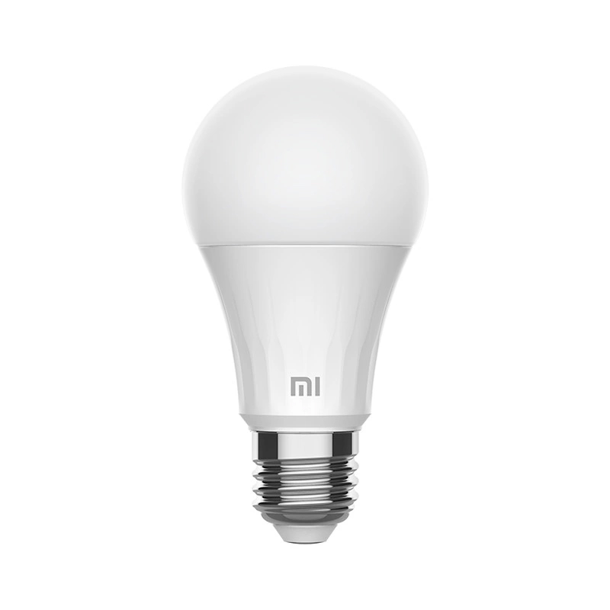

Рисунок 1 - Умная лампа

Растущий спрос позволит выйти на рынок даже с такой плотностью компаний как сейчас. Отечественная разработка и максимально использование отечественной элементной базы позволит попасть в реестр отечественной продукции и поставлять наш продукт бюджетным организациям. Далее представлена таблица сравнения с продукцией конкурентов (Табл. 1).

*Таблица 1 – Сравнение с продукцией конкурентов*

|  |  |  |
| --- | --- | --- |
| **Преимущества по сравнению с аналогичными товарами конкурентов** | **Недостатки** | **Меры по преодолению недостатков** |
| Российская разработка | Отсутствие поддержки стандартных протоколов | Последующая доработка |
| Цена/качество | Неизвестность бренда | Маркетинг |

1. ХАРАКТЕРИСТИКА РЫНКА СБЫТА ТОВАРОВ

В первую очередь стоит ориентироваться на российский розничный рынок. В случае успешного прохождения проверок реестра отечественной продукции можно рассчитывать на работу с государственными структурами. На данный момент объем рынка оценивается примерно в 500 млн. рублей ежегодного оборота. По примерным расчетам за год с момента начала деятельности можно выйти на 1% от рынка сбыта и далее увеличивать популярность. С нашей стороны планируется работа по расширению рынка сбыта за счет стратегии экономии на освещении коммерческих и некоммерческих объектов.

На данном этапе в товарах этого типа заинтересованы молодые люди, живущие преимущественно в больших городах. Наша задача расширить целевую аудиторию розничного рынка за счет людей малой мобильности (голосом проще управлять освещением) и за счет людей, которые заинтересованы в экономии на освещении.

1. КОНКУРЕНЦИЯ НА РЫНКАХ СБЫТА

Основные бренды производителей умных ламп на данный момент:

1. Xiaomi
2. Яндекс
3. Yeelight
4. Сбер

Умные лампы от Яндекса наиболее прочно закрепились во всех рекомендациях за счет очень широкой экосистемы умного дома, однако из-за своей высокой цены они все же уступают по объему рынка китайской компании Xiaomi. Хотя у вышеназванной китайской компании и есть своя широкая экосистема умного дома, для российского сегмента она остается наименее понятной и применимой.

В последние несколько лет Сбер перестал быть просто банком и по примеру Яндекса старается занять как можно больший рынок во всех сферах российского потребителя. Не обошлось и без сегмента умных устройств. Однако умные устройства Сбера еще не получили должной популярности на российском рынке, хотя бренд уже довольно долго и активно развивается, стараясь сбросить с себя звание только банка, привив у своих клиентов новое слово «экосистема».

С точки зрения потребителя малознакомая компания Yeelight не примечательна ничем другим, кроме как ценой и разнообразием форм-факторов своих умных осветительных устройств.

1. ПЛАН МАРКЕТНГА

Основным направление деятельности маркетинговой кампании будет расширение рынка сбыта за счет госструктур и привлечение новых клиентов из низкобюджетной сферы за счет предложения более низкой стоимости запуска умного дома. Все экосистемы умных домов завязаны на дорогостоящем хабе (как пример умная колонка от Яндекса). Наш маркетинг будет построен на том, что не обязательно иметь дорогостоящее оборудование, достаточно лишь купить наши умные лампы.

В качестве рекламы будет применяться мнение инфлюенсеров в сфере технологий, которым будет предлагаться ознакомиться с новым умным отечественным продуктом.

1. ПЛАН ПРОИЗВОДСТВА

Так как наша компания позиционирует себя как отечественное предприятие, то и производство логичнее всего размещать в России. С точки зрения затрат на производство лучше всего это делать как можно дальше от крупных городов из-за высокой цены на аренду помещений. Из-за специфики предприятия можно рассчитывать на льготы при ведении высокотехнологичного бизнеса от государства. Так же существует возможность расположить производство на территории одной из особых экономических зон страны, что повлечет за собой упрощение ведения дел.

1. ОРГАНИЗАЦИОННЫЙ ПЛАН

По примерной оценке, для реализации первичной партии продукции требуется три человека два с высшим и один со средним техническим образованием. На начальных этапах для удешевления производства предполагается работа по совместительству.

Один человек будет заниматься разработкой и поддержкой программного обеспечения для продукции. Один человек будет заниматься организационной деятельностью в том числе, закупка материалов, обеспечение поддержки клиентов и маркетинг. Еще один человек будет заниматься сборкой, упаковкой и отправкой продукции.

1. ОЦЕНКА РИСКА И СТРАХОВАНИЯ

**Оценка Рисков:**

**Технические Риски:**

* + **Неисправности в Продукции:** Возможность технических сбоев или дефектов в умных лампах.
  + **Конкурентная Среда:** Рынок умных устройств довольно насыщенный, что может привести к конкуренции с уже установленными компаниями.

**Финансовые Риски:**

* + **Инвестиционные Риски:** Нехватка финансирования для разработки, производства и масштабирования производства.
  + **Финансовые Потери:** Неожиданные затраты, проблемы с ценообразованием, изменения валютных курсов и т.д.

**Риски Безопасности:**

* + **Кибербезопасность:** Угрозы хакерских атак, утечки данных или взлома систем управления умными устройствами.

**Риски Производства:**

* + **Сырьевые Риски:** Недостаток поставщиков, проблемы с качеством материалов и компонентов.
  + **Производственные Нарушения:** Проблемы с логистикой, непредвиденные простои оборудования и др.

**Страхование для Стартапа:**

**Страхование Ответственности Производителя:**

* + Защита от требований и исков, связанных с возможными дефектами в продукции.

**Страхование Бизнеса:**

* + **Страхование Имущества:** Защита от потери или повреждения оборудования, складских помещений и другого имущества.
  + **Страхование Прерывания Бизнеса:** В случае простоев в производстве из-за неожиданных обстоятельств, таких как пожары, наводнения и т.д.

**Страхование Кибербезопасности:**

* + Защита от кибератак, утечек данных и других киберугроз.

**Страхование Рисков Инвестирования:**

* + Возможность защиты инвесторов и стартапа от финансовых рисков, таких как непредвиденные затраты, неудачные инвестиции и т.д.

**Страхование Ответственности Компании:**

* + Защита от юридических проблем и требований со стороны клиентов или других сторон.

Разработка детального страхового плана для стартапа по производству умных ламп может помочь смягчить риски и обеспечить защиту в случае возникновения непредвиденных обстоятельств.

1. ФИНАНСОВЫЙ ПЛАН

Финансовый план предприятия основан на расчетах, приведенных в приложении 1.

1. СТРАТЕГИЯ ФИНАНСИРОВАНИЯ

С учетом приведенного финансового плана расходы на создание тестовой партии продукции будут минимальны и войдут в бюджет стартапа, финансируемого из собственных средств. Дальнейшее финансирование будет осуществляться из заемных средств предприятия. Для реализации данного проекта требуется около 3.5 млн.

При полной мощности прибыль по оценкам составит около 5 млн. рублей за первый год, с учетом ставки по кредиту и оценочного дохода в размере миллиона рублей, примерный срок окупаемости закладывается в размере трех лет.

ПРИЛОЖЕНИЕ 1

Финансовые расчеты